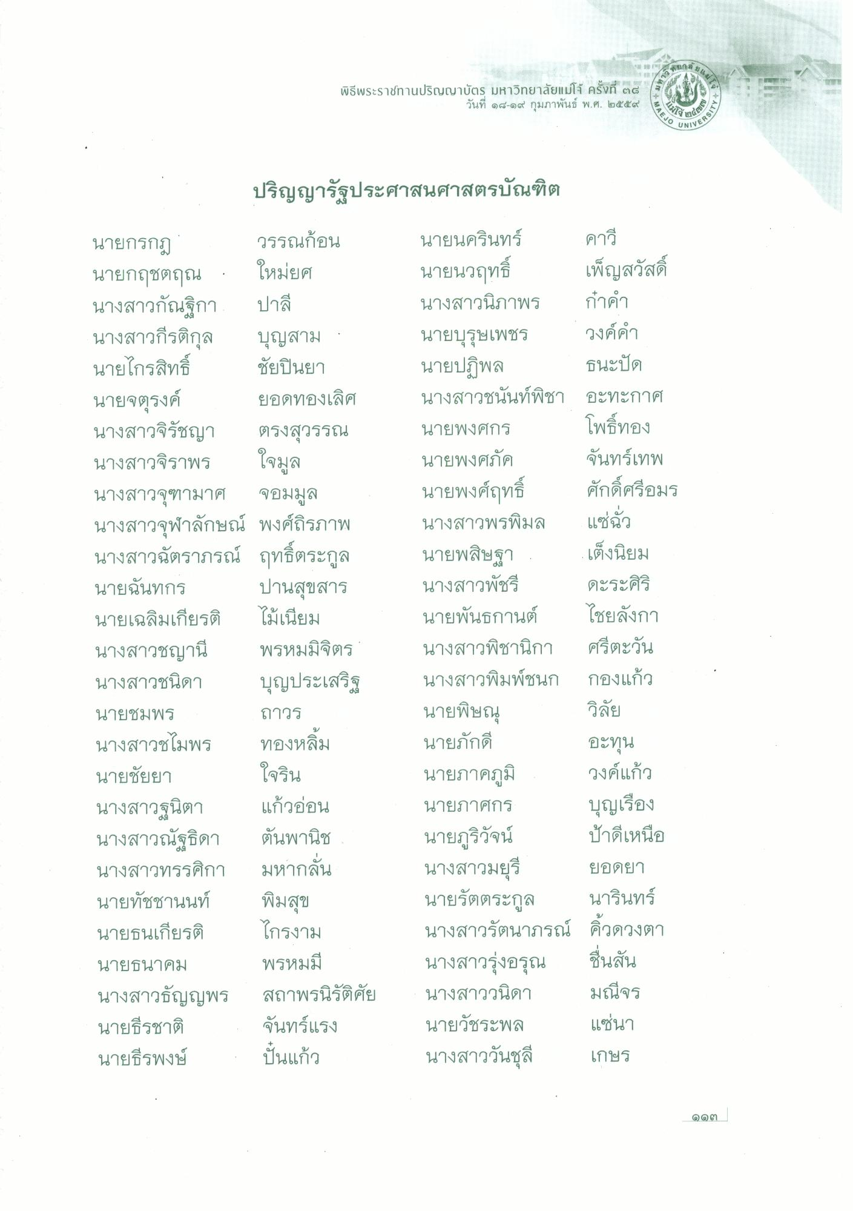
เ%88
และพระราชทานปริญญาบัฐ มหาวิทยาลัยเมโส สมศ.
พิธีพระราชทานปริญญาบัตร มหาวิทยาลัยแม่โจ้ ครั้งที่ ๓๘
วันที่ ๑๘-๑๙ กุมภาพันธ์ พ.ศ. ๒๕๕๙
ป
ะ
๔๗๗
Pstry
MAEJO
NIVER
ปริญญารัฐประศาสนศาสตรบัณฑิต
คาวี
แซนิ้ว
นายกรกฎ วรรณก้อน นายกฤชตฤณ : ใหมยศ นางสาวกัณฐิกา ปาลี นางสาวกีรติกุล บุญสาม : นายไกรสิทธิ์ ชัยปินยา นายจตุรงค์ ยอดทองเลิศ นางสาวจิรัชญา ตรงสุวรรณ นางสาวจิราพร ใจมูล นางสาวจุฑามาศ จอมมูล นางสาวจุฬาลักษณ์ พงศ์ถิรภาพ นางสาวฉัตราภรณ์ ฤทธิ์ตระกูล นายฉันทกร ปานสุขสาร นายเฉลิมเกียรติ ไม้เนียม นางสาวชญานี พรหมมิจิตร นางสาวชนิดา บุญประเสริฐ นายชมพร ถาวร นางสาวชไมพร ทองหลิ่ม นายชัยยา ใจริน นางสาวฐนิตา แก้วอ่อน นางสาวณัฐธิดา ตันพานิช นางสาวทรรศิกา มหากลั่น นายทัชชานนท์ พิมสุข นายธนเกียรติ ไกรงาม นายธนาคม พรหมมี นางสาวธัญญพร สถาพรนิรัติศัย นายธีรชาติ จันทร์แรง นายธีรพงษ์ ปันแก้ว
นายนครินทร์ นายนวฤทธิ์ เพ็ญสวัสดิ์ นางสาวนิภาพร กําคํา นายบุรุษเพชร วงค์คํา นายปฏิพล ธนะปัด นางสาวชนันท์พิชา อะทะกาศ นายพงศกร โพธิ์ทอง นายพงศภัค จันทร์เทพ นายพงศ์ฤทธิ์ ศักดิ์ศรีอมร นางสาวพรพิมล นายพสิษฐา เต็งนิยม นางสาวพัชรี ดะระศิริ นายพันธกานต์ ไชยลังกา นางสาวพิชานิกา ศรีตะวัน นางสาวพิมพ์ชนก กองแก้ว นายพิษณุ นายภักดี
อะทุน นายภาคภูมิ วงค์แก้ว นายภาสกร บุญเรือง นายภูริวัจน์ ป้าดีเหนือ นางสาวมยุรี ยอดยา นายรัตตระกูล นารินทร์ นางสาวรัตนาภรณ์ คิ้วดวงตา นางสาวรุ่งอรุณ ชื่นสัน นางสาววนิดา มณีจร นายวัชระพล แช่นา นางสาววันชุลี เกษร
วิลัย
๑๑๓

